Mandag d. 21. November 2016
Genmab
Jeg har tidligere været ind på Genmab og skrevet, den generelt kan være lidt svær at lave ”almindelig” Teknisk analyse på, idet det er en biotekaktiee. Denne type aktier er meget nyhedsdrevne, og en stor del af deres indtjening afhænger af forholdsvis få godkendelser af produkter.
Men når det er sagt, så har Genmab flere gange udvist nogle klare bullish signaler, som jeg har skrevet om i mine analyser.
Til de af jer, der er inde i aktien, så kender I formentlig grafen her
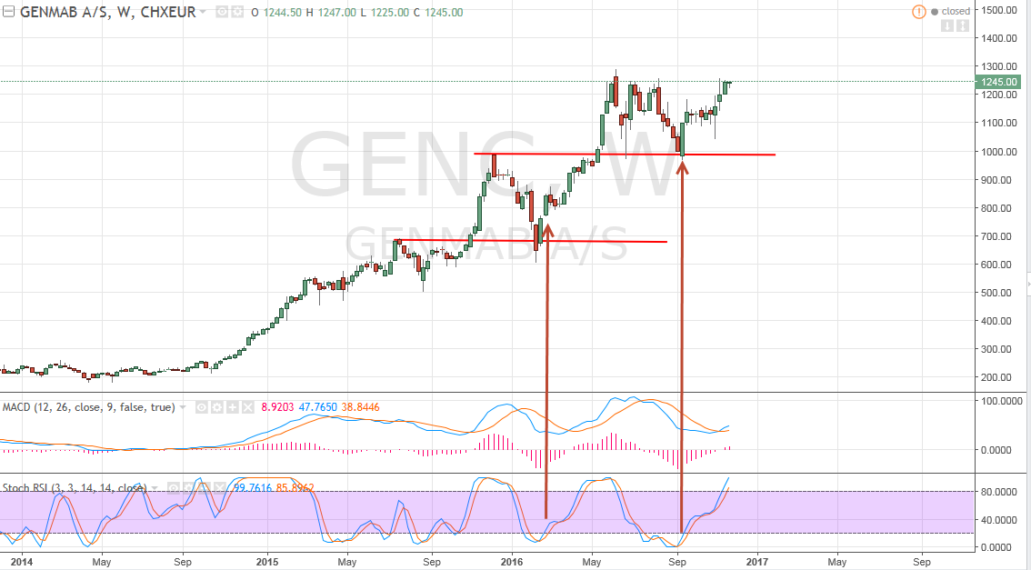
Hvad Teknisk analyse angår, så er Genmab kommet ind i en fase, hvor den ”overholder reglerne”. Her ser vi den på ugegrafen, hvor jeg to gange har været ude og anbefalet et køb. Det var i starten af året omkring kurs 700 (Jeg købte selv op omkring 820) og så igen i starten af september omkring kurs 1000.
Begge gange var efter længere perioder med fald. Jeg følger også selv Helges vurderinger af firmaet, så jeg var godt inde i de fundamentale faktorer i firmaet, men valgte at time mit køb i forhold til markedspsykologien.
Men lad os se på dagsgrafen for at se lidt nærmere på både timingen i fortiden samt lidt ideer til fremtiden.
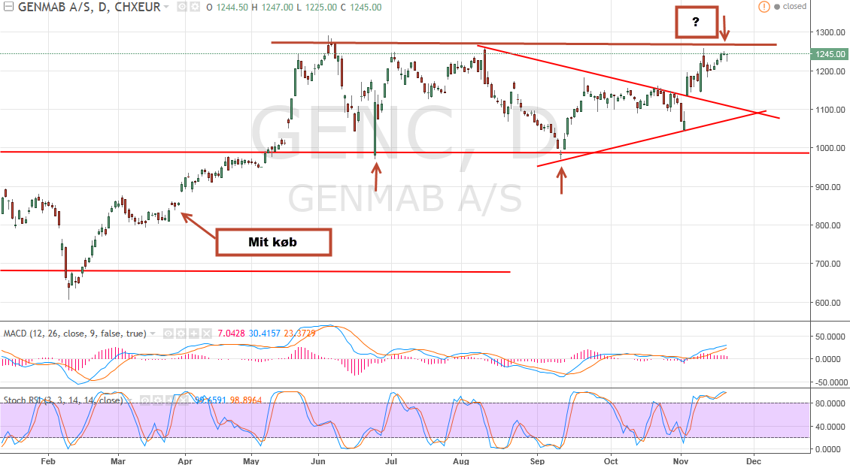
Genmab ligger i min meget lange portefølje, så jeg kigger ikke så meget på bevægelserne til dagligt. Men når vi ser den på dagsgrafen, så er der pt. et bekymringspunkt. I maj brød kursen op igennem en tidligere top lige omkring kurs 1000. Den steg kraftigt op mod de 1300, og siden da har den bevæget sig sidelæns i en meget bred kanal mellem 1000 og 1300, hvor den er blevet meget tydeligt afvist 2-3 gange i toppen og 2 gange i bunden.
Mit kig på fremtiden for Genmab:
Mit fremtidskig indeholder tre forskellige scenarier, der er som følger:
- Du ejer allerede aktien og er kort sigtet swingtrader
- Du ejer allerede aktien og er langsigtet investor
- Du ejer ikke aktien, men overvejer at købe.

Scenarie 1:
Hvis du har købt Genmab som et hurtigt spekulationskøbt nede mellem 1000 – 1200 så ville jeg stærkt overveje at sælge lige nu og tage en hurtig gevinst. Kursen kan selvfølgelig sagtens bryde op igennem ”taget” på de 1300, men så må du gå ind igen. Der er for stor risiko for et sælgerpres her omkring, så jeg ville her sælge ud.
Scenarie 2:
Hvis du er langsigtet investor og virkeligt tror på casen omkring Genmab, deres produkter og deres ledelse, så vil jeg mene, at du skal holde fast. Det kan ikke afvises, at der kommer nedture på 10-20%, og hvis markedet for alvor krakker i den nære fremtid, så er firmaer som Genmab ofte eksponeret for store nedture. Men hvis vi snakker 5-10 år sigt eller mere, så hold endelig fast.
Scenarie 3
Hvis du overvejer at købe op, så ville jeg personligt afvente og se, hvad der sker omkring kurs 1300. Hvis kursen bliver slået ned ad, så kan du nemt opleve at kunne købe med 10-15% ”rabat”. Selvfølgelig går du glip af en potentiel gevinst, hvis taget på de 1300 brydes, men personligt kører jeg efter devisen ”better safe than sorry”. Så med mine lidt konservative briller, ville jeg afvente et brud op gennem de 1300, et fald tilbage og så købe op, hvis kursen tester området omkring 1300-1325 igen. Du kan selvfølgelig være uheldig at aktien stiger til kurs 2000, inden du får set dig om, men sådan er det jo at være investor.

Disclaimer: Jeg har selv aktier i Genmab i min lange pensionsportefølje

EKSTRA-analyse
Efter den almindelige analyse var færdiggjort er Genmab kommet med en positiv nyhed om en produktgodkendelse. Dette er netop et eksempel på det, jeg skrev i starten af analysen, hvor aktier/firmaer som Genmab kan få voldsomme løft på baggrund af uforudsigelige nyheder. Det kan alle aktier selvfølgelig, men medicinalaktier er ofte lidt mere udsatte på den front.
Med det i mente, så kommer kursen nok til at stige op gennem 1300 i de kommende dage. Mit råd vil her være ikke at ”jagte” aktien, men have is i maven og vente på et lfald, før der købes op igen. Det ville være min strategi, hvis jeg ikke allerede var inde i aktien.
Hans-Henrik Nielsen

